МІНІСТЕРСТВО ОСВІТИ І НАУКИ УКРАЇНИ ЛЬВІВСЬКИЙ НАЦІОНАЛЬНИЙ УНІВЕРСИТЕТ ІМЕНІ ІВАНА ФРАНКА
Факультет електроніки та комп’ютерних технологій

Звіт
Про виконання лабораторної роботи №5
з курсу “Edge/Fog технології та обчислення”
на тему: “Опрацювання сигналу аналогового джойстика з використанням плати Raspberry Pi Pico”

Виконав: студент групи ФеП-41
Фіняк Олег
Перевірив:
проф. Кочан Р.В

Львів-2025

Мета роботи: ознайомитися з роботою аналогового джойстика, навчитися зчитувати аналоговий сигнал на платі Raspberry Pi Pico, перетворювати його в дискретні рівні та керувати світлодіодним стовпчиковим індикатором.

Хід роботи:
- Додати джойстик та приєднати його до аналогового входу плати.
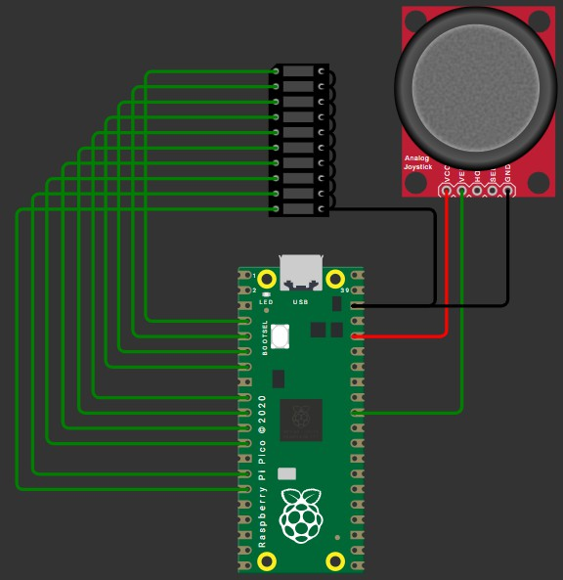
- Модифікувати код для переміщенні дойстика вздовж вертикальної осі стовпчиковий індикатор реагував пропорційним чином.

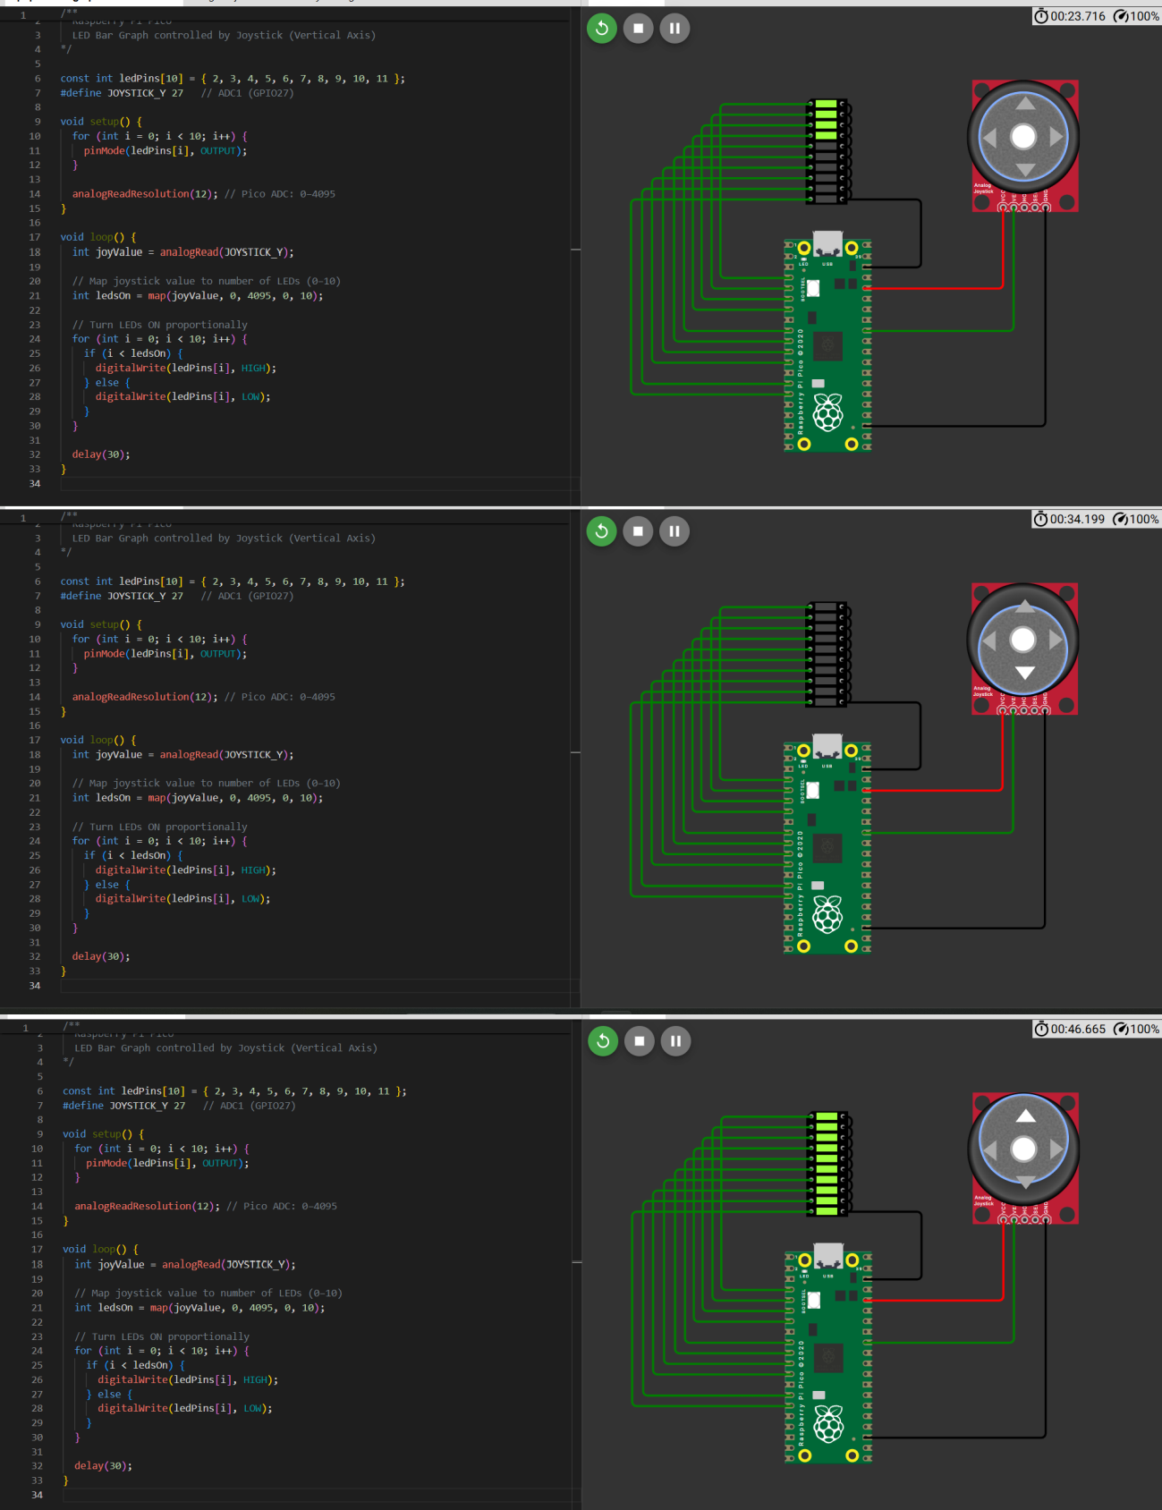

Код:
/**
Raspberry Pi Pico
LED Bar Graph controlled by Joystick (Vertical Axis)
*/
const int ledPins[10] = { 2, 3, 4, 5, 6, 7, 8, 9, 10, 11 }; #define JOYSTICK_Y 27 // ADC1 (GPIO27)

void setup() {
for (int i = 0; i < 10; i++) { pinMode(ledPins[i], OUTPUT);
}

analogReadResolution(12); // Pico ADC: 0–4095
}
void loop() {
int joyValue = analogRead(JOYSTICK_Y);

// Map joystick value to number of LEDs (0–10) int ledsOn = map(joyValue, 0, 4095, 0, 10);

// Turn LEDs ON proportionally for (int i = 0; i < 10; i++) {
if (i < ledsOn) { digitalWrite(ledPins[i], HIGH);
} else {
digitalWrite(ledPins[i], LOW);
}
}
delay(30);
}

- Змінити схему так, щоб стовпчиковий індикатор реагував на переміщення джойстика вздовж горизонталі, а не вертикалі.
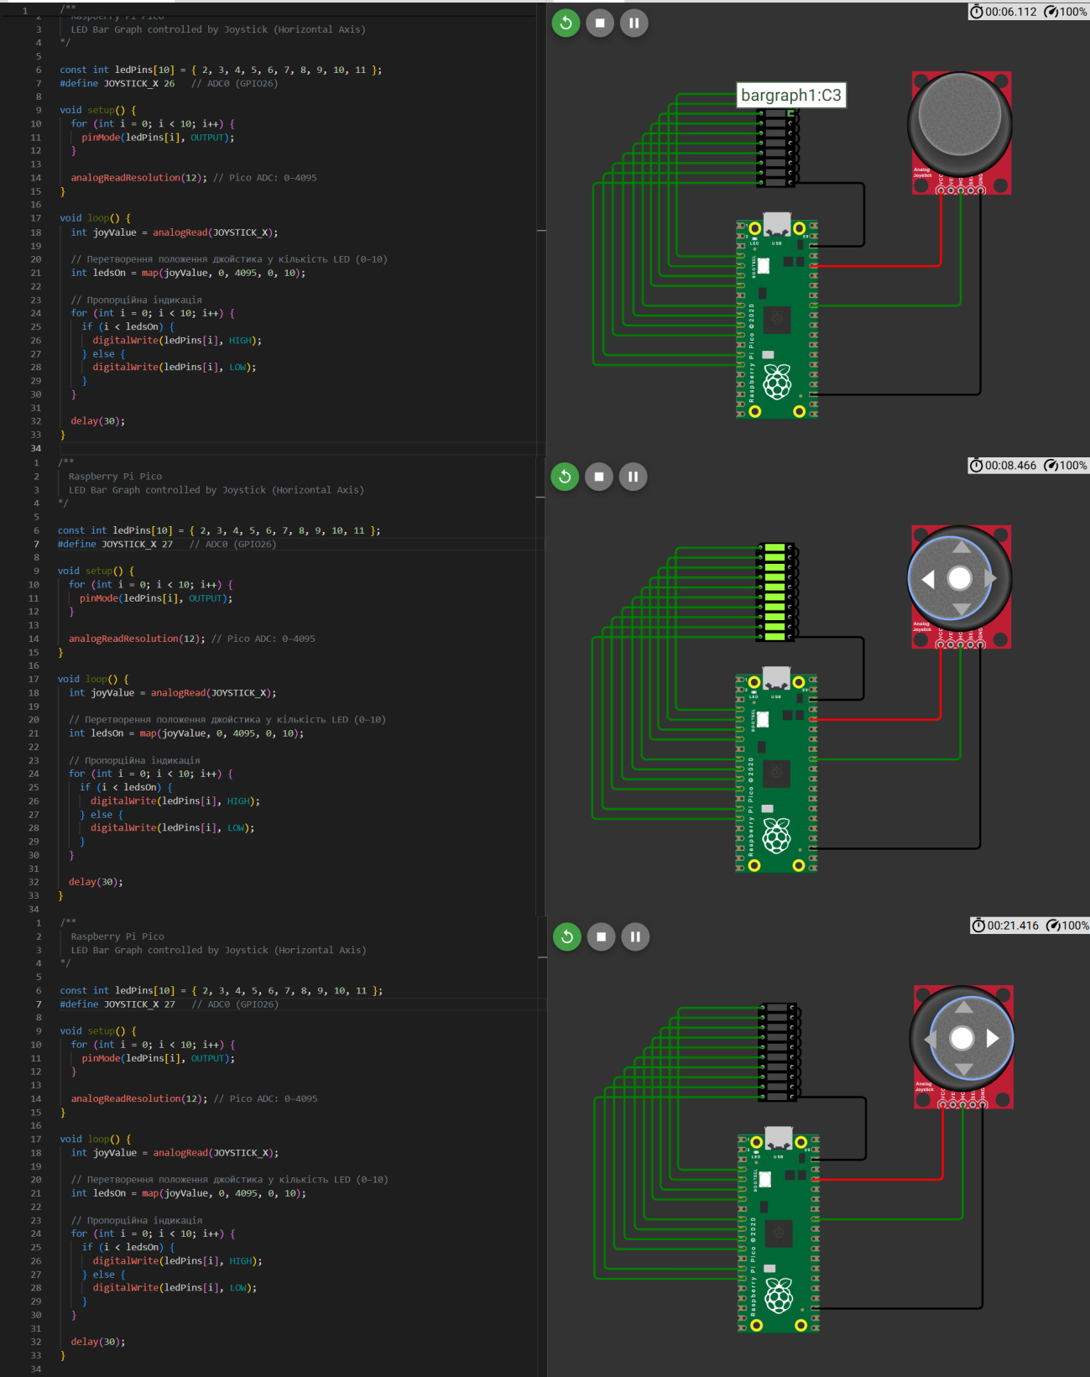

Код:
/**
Raspberry Pi Pico
LED Bar Graph controlled by Joystick (Horizontal Axis)
*/
const int ledPins[10] = { 2, 3, 4, 5, 6, 7, 8, 9, 10, 11 }; #define JOYSTICK_X 27 // ADC0 (GPIO26)

void setup() {
for (int i = 0; i < 10; i++) { pinMode(ledPins[i], OUTPUT);
}

analogReadResolution(12); // Pico ADC: 0–4095
}
void loop() {
int joyValue = analogRead(JOYSTICK_X);

// Перетворення положення джойстика у кількість LED (0–10) int ledsOn = map(joyValue, 0, 4095, 0, 10);

// Пропорційна індикація
for (int i = 0; i < 10; i++) { if (i < ledsOn) {
digitalWrite(ledPins[i], HIGH);
} else {
digitalWrite(ledPins[i], LOW);
}
}
delay(30);
}

Висновок: було виконано індикацію зміни положення Joystick на індикаційному стовбчику на основі плати Raspberry Py Pico.

